PRÁCE NA TÝDEN – 25.5. – 31.5.
MÁME TU POSLEDNÍ KVĚTNOVÝ TÝDEN, TAK VYDRŽTE , TO UŽ SPOLEČNĚ DÁME
BUDEME POKRAČOVAT V OPAKOVÁNÍ. PODÍVÁME SE NA RŮZNÁ MÍSTA VE MĚSTĚ, SPOJÍME JE S PŘEDLOŽKAMI A S AKTIVITAMI, KTERÉ ZDE MŮŽEME DĚLAT. PRO OPAKOVÁNÍ POUŽÍVÁM CVIČENÍ Z JINÉ KNÍŽKY, LISTY Z UČEBNICE MÁTE VLOŽENÉ TAKÉ NA STRÁNKÁCH ŠKOLY HNED POD PRACOVNÍM LISTEM.
1. OPAKOVÁNÍ PŘEDLOŽEK- PŘIPOMEŇTE SI, UŽ JE ZNÁTE
PŘEDLOŽKY SE 3. + 4. PÁDEM (zatím budeme ale používat jen 3. pád)
Na 3. pád se ptáme otázkou KDE? - WO?
AN → na, u, k (svislá poloha ↕ např. na zdi)
AUF → na (vodorovná poloha ↔ např. na stole)
HINTER → za
IN → v, ve
NEBEN → vedle
ÜBER → nad
UNTER → pod
VOR → před
ZWISCHEN → mezi (např. mezi postelí a stolem)

ČLENY VE 3. PÁDĚ
ROD MUŽSKÝ – DEM (EINEM)
ROD ŽENSKÝ – DER (EINER)
ROD STŘEDNÍ – DEM (EINEM)
Příklady:
Wo sitzt die Katze? → Die Katze sitzt auf der Bank.
Kde sedí kočka? → Kočka sedí na lavičce.
Wo ist die Tasche? → Die Tasche ist neben dem Tisch.
Kde je taška? → Taška je vedle stolu.

2. Úkol - List z čebnice str. 92, cvičení 3a
V tomto cvičení máme slečnu jménem Lara. Lara je ve městě (Lara ist in der Stadt – pozor, rod ženský!!). V šedém rámečku jsou místa ve městě, kde se Lara nachází. Přiřaď k nim jednotlivé obrázky ABCDEFG a spojení přelož. Doplň písmena do následující tabulky:
WO IST LARA? →Lara ist……….. | BILD | PŘEKLAD SPOJENÍ
auf der Bank.
neben der Post.
hinter dem Kiosk.
zwischen dem Kino und dem Jugendzentrum.
vor dem Haus.
im Supermarkt.
unter einem Baum

3. Úkol - List z čebnice str. 91, cvičení 2
Co se ve městě kde vyskytuje? Co můžete kde dělat? K jednotlivým začátkům vět najdi jejich konce. Každou větu prosím přelož.
NEZAPOMEŇ!
- neosobní podmět man + sloveso können nám označuje, že se něco může
(Man kann hier einkaufen. – Může se nakupovat.)

- spojení es gibt nám označuje, že někde něco je, existuje, vyskytuje se
(In Prag gibt es viele Kinos. – V Praze je hodně kin.)

In der Bäckerei gibt es ……
PŘEKLAD:
Auf dem Sportplatz kann man ……..
PŘEKLAD:
Bei der Polizei kann man ……..
PŘEKLAD:
Im Krankenhaus gibt es ………
PŘEKLAD:
Am Bahnhof kann ich …………
PŘEKLAD:
Im Kino kann ich …………
PŘEKLAD:
Bei der Post gibt es…………
PŘEKLAD:
In der Disko kann man…………
PŘEKLAD:
In der Apotheke kann man…………
PŘEKLAD:
Im Supermarkt gibt es …………
PŘEKLAD:
Am Kiosk gibt es…………
PŘEKLAD:
Im Jugendzentrum kann ich…………
PŘEKLAD:
4. Úkol
Pod fotografii napiš, co na ní vidíš a přelož spojení s předložkou a určitým členem (koukni na můj vzor).

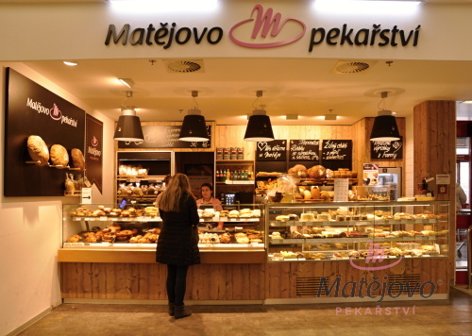
Překlad: die Bäckerei
Spojení s předložkou neben = neben der Bäckerei (vedle pekařství)

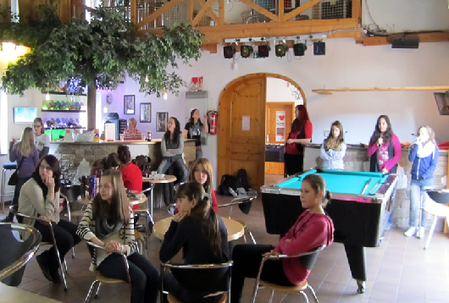

Překlad:
Spojení s předložkou in =

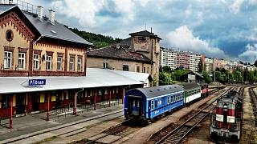
Překlad:
Spojení s předložkou auf =

Překlad:
Spojení s předložkou über =

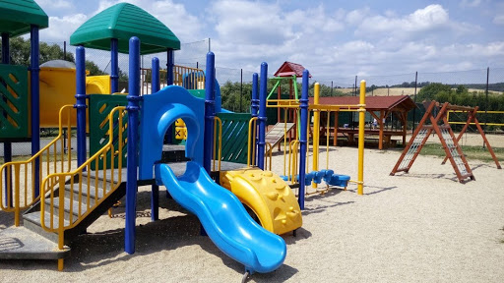
Překlad:
Spojení s předložkou hinter =

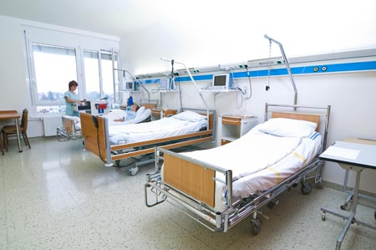
Překlad:
Spojení s předložkou in =

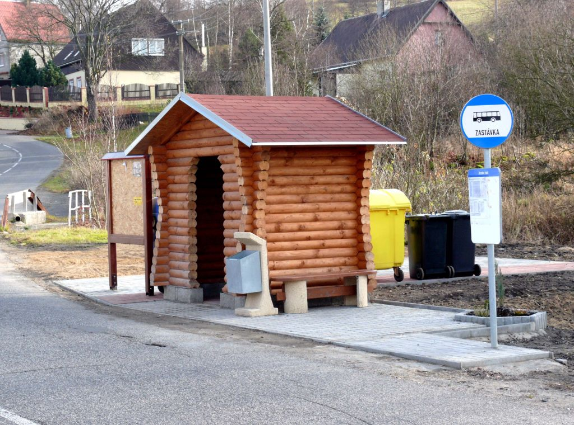
Překlad:
Spojení s předložkou vor =

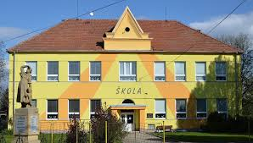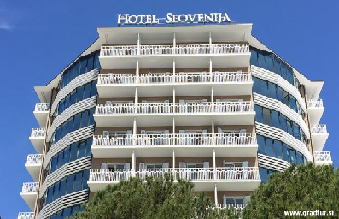

Překlad (2 obrázky):
Spojení s předložkou zwischen =

NEZAPOMEŇ:
Pracovní list a) můžeš vyplnit elektronicky a poslat mi zpět e-mailem.
b) můžeš vytisknout, vyplnit ručně, vyfotit a poslat e-mailem.
c) můžeš opsat do sešitu, vyfotit a poslat e-mailem.
Termín odevzdání je do neděle 31.5.

MĚJTE SE KRÁSNĚ
